Les contrôles à implémenter

Le but du POC est de s’assurer de la cohérence et de la conformité du bordereau de facturation que l’agent peut consulter sous forme de pdf, avec la facture reçue que l’agent a à disposition sous forme de fichier texte structuré.
L’agent fait les contrôles facture par facture.

Les champs du fichier pdf à contrôler :
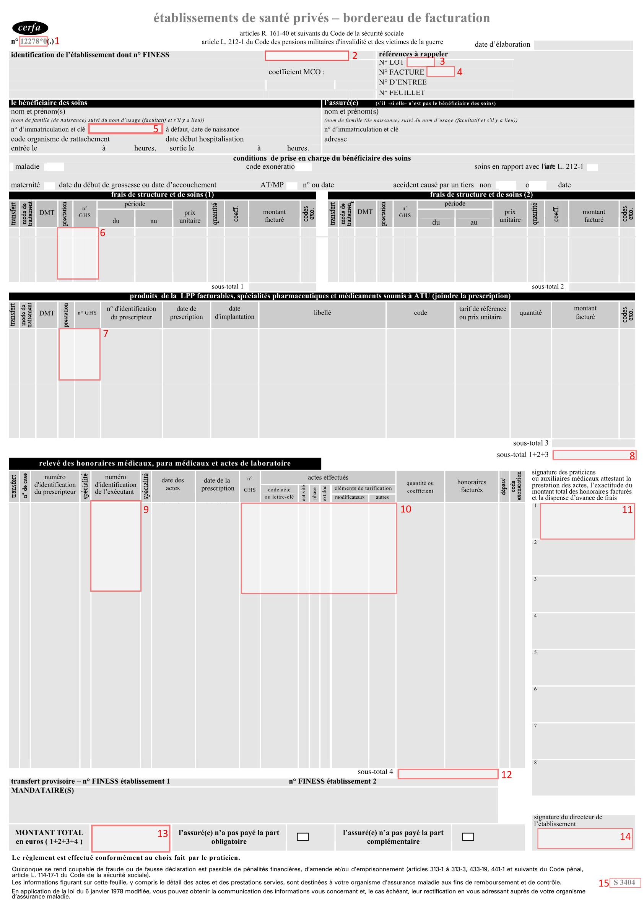

Le fichier pour les contrôles

Dans le fichier, une facture est composée de plusieurs lignes dont la signification dépend d’un code de 1 caractère qui se trouve en première position de chaque ligne.

Description des différents types de ligne :

0 : Entête fichier
1 : Début de lot
2 : Début de facture
Détermination du sous type éventuel :
2-S (facultatif) : Si en position 39, sur 1 caractère on a la valeur S
2 sinon => nouvelle facture
3 : Lignes Prestations Hospitalières
Détermination du sous type éventuel :
3-S (facultatif) : Si en position 39, sur 1 caractère on a la valeur S
3-H (facultatif) : si en position 36, sur 1 caractère on a la valeur H
3 sinon => nouvel acte
4 : Ligne Actes
Détermination du sous type éventuel :
4-S (facultatif) : Si en position 36, sur 1 caractère on a la valeur S
4-M (facultatif) : si en position 36, sur 1 caractère on a la valeur M
4-B (facultatif) : si en position 36, sur 1 caractère on a la valeur B
4 sinon => nouvel acte
5 : Fin de facture
6 : Fin de lot

Détail du fichier (extrait pour cibles les données utiles aux contrôles) :

Données | Article B2 | Position (N : numérique, A : Alphanumérique) | Commentaire
NumeroTiers | Type 1 | 2-10 , 9N, O | Numéro national d’identification du  partenaire de santé + Clé
NumeroLot | Type 1 | 20-22, 3N, O
NumeroAssure | Type 2 | 12-24, 13A, O | N°immatriculation assuré
NumeroFacture | Type 2 | 30-38 9N O
Acte | Type 3 | 56-60 (4+1)A O | Code acte
Acte | Type 4 | 76-80 (4+1)A O | Code acte
NumeroGH | Type 3 | 110-113 4N F | N° de GHS ou n° de GHT ou n° de GMT
NumeroGH | Type 4S | 120-123 4N F | N° de GHS ou n° de GHT ou n° de GMT  GHS (Groupe Homogène de Séjour) : désignation de la nature et du motif de séjour
CodeCCAM | Type 4M | 43-55 13A O | Code CCAM, 7 caractères utiles cadrés à gauche, complétés par des blancs.
TotalPrestations | Type 5 | 42-49 (6+2)N O | Total des bases de remboursement des enregistrements de type 3 CP (positions 83-90)
TotalHonoraires | Type 5 | 58-65 (6+2)N O | TotalHonoraires dépassements compris, des enregistrements de type 4 CP (positions 115-121)

Exemple de fichier :

000TE00000200200145 MA00000002351491260804TRMA0574260804CP B2 128
1200200145 4915743659507POLYCLINIQUE MAYMARD B2260804DCP 062005U01202P 20260804
2200200145 25202990070000700026080017517226148510249100002000000000000491000104260803000000000 52021512608032608031400
3200200145 25202990070000700026080017500000260803260803GHS 001 00100A1100700340210003744710000037447000374479606000 M0000000
3200200145 252029900700007000260800175S01000000000 00000000000000900000000000000S000000000000000000000000000000000
3200200145 25202990070000700026080017500000260803260803PH8 001 00100 0000000364740003647410000036474000364749606100 M0000000
3200200145 252029900700007000260800175S01201400330L73260803000000900000000000000 000000000000000000000000000000000
3200200145 252029900700007260800175H01 9002651 10000 0018237000398800079760020036474I000408
3200200145 25202990070000700026080017500000260803260803EMI 001 00100 0000000079760000797610000007976000079769606000 M0000000
3200200145 252029900700007000260800175S01201400330L73260803000000900000000000000 000000000000000000000000000000000
4200200145 25202990070000700026080017500000491702593 164937007102530260718B 01011100050000025000277510000027750002775 000000
4200200145 252029900700007260800175S01L 0000000L0000009 0000000000000000000000000000 00000000000000000009606C
4200200145 252029900700007260800175B010000 26071801000091072607180100009106260718010000900526071801000090042607180100005201
4200200145 25202990070000700026080017500000000000000 002014003302573260803K 01001500010000192000288010000028800002880 000000
4200200145 252024900711207260800175S01L 0000000 0000009 00000 0000000000000000000000000000 00000000000000000009606M
4200200145 25202990070000700026080017500000000000000 004917025933516260718ADC 01000100010027934003813010000381300038130 000000
4200200145 252029900700007260800175S01L 0000000 0000009 0000000000000000000000000000 00000000000000000009606C
4200200145 252029900700007260800175M01 JCPD001 10JK 1 000000
5200200145 25202990070000700026080017500900081897000818970000288000002880000000000000000000000000 00081897 620020014500100040001001000084777000084777000000000574 HPTW1ABN0190 000000000

Les contrôles

Identifiant du document :
- S’assurer que le code identifiant récupéré dans la zone 1 du pdf vaut bien 12278*0

Données Clé identification facture :
- S’assurer de la cohérence des champs suivants :
  - Le numéro d’établissement récupéré dans la zone 2 du est égal à la valeur de la donnée « NumeroTiers » du tableau des données du fichier
  - Le numéro de lot récupéré dans la zone 3 du est égal à la valeur de la donnée « NumeroLot» du tableau des données du fichier
  - Le numéro de facture récupéré dans la zone 4 du est égal à la valeur de la donnée « NumeroFacture » du tableau des données du fichier
  - Le numéro d’assuré récupéré dans la zone 5 du document (Les 13 premiers caractères seulement) est égal à la valeur de la donnée « NumeroAssure » du tableau des données du fichier

Données Frais de structure et de soins :
- S’assurer de la cohérence des champs suivants :
  - Une prestation GHS doit être récupérée dans la colonne prestation de la zone 6 du pdf avec son numéro de GHS
  - Le numéro de GHS récupéré dans la zone 6 du pdf pour l’acte GHS est égal à la valeur de la donnée « NumeroGH » de type 3 du tableau des données du fichier de la prestation GHS
  - Toutes les prestations récupérées dans la zone 6 du pdf, qui ont un montant facturé renseigné dans le pdf, sont bien présentes dans le fichier par rapport à la donnée « Acte » de type 3
  - La valeur de la donnée « NumeroGH » des actes de type 3 dans le fichier autres que GHS est bien égale à la valeur de la donnée « NumeroGH » de l’acte GHS

Données Produits LPP, spécialités pharmaceutiques et médicaments :
- S’assurer de la cohérence des champs suivants :
  - La valeur de la donnée « NumeroGH » des actes de type 3 dans le fichier est bien égale à la valeur de la donnée « NumeroGH » de l’acte GHS (récupéré dans zone 6)
  - Toutes les prestations récupérées dans la zone 7 du pdf sont bien présentes dans le fichier par rapport à la valeur de la donnée « Acte » de type 3

Recap des 2 pavés précédents :
- S’assurer que le montant récupéré dans la zone 8 du pdf est égal à la valeur de la donnée « TotalPrestations » du fichier
- Toutes les prestations récupérées dans le fichier par rapport à la donnée « Acte » de type 3 sont bien présentes dans la zone 6 ou la zone 7 du pdf

Données Relevés des honoraires médicaux, para-médicaux et laboratoires :
- S’assurer de la cohérence des champs suivants :
  - Tous les actes récupérés dans la zone 10 du pdf qui sont codifiés sur 4 caractères ou moins sont bien présents dans le fichier par rapport à la donnée « Acte » de type 4
  - Tous les actes récupérés dans la zone 10 du pdf qui sont codifiés sur 7 caractères sont bien présents dans le fichier par rapport à la donnée « CodeCCAM » de type 4M
  - La valeur de la donnée « NumeroGH » des actes de type 4S dans le fichier est bien égale à la valeur de la donnée « NumeroGH » de l’acte GHS (récupéré dans zone 6)
  - Le montant récupéré dans la zone 12 du pdf est égal à la valeur de la donnée « TotalHonoraires » du fichier
  - Pour tous les différents numéros d’exécutants récupérés dans la zone 9 du pdf, qui ne sont pas des établissements (3ème caractère différent de 0), il faut une signature dans une des cases de la zone 11 du pdf
  - Toutes les prestations récupérées dans le fichier par rapport à la donnée « Acte » de type 4 ou la donnée « CodeCCAM » de type 4M sont bien présentes dans la zone 10 du pdf

Données Conclusion du document :
- S’assurer de la cohérence des champs suivants :
  - Le montant total de la facture récupéré dans la zone 13 du pdf est égal à la somme des montants des zones 8 et 12 du pdf
  - S’assurer qu’il y a bien une signature dans la zone 14 du pdf

Code Cerfa du document :
- S’assurer que le code cerfa récupéré dans la zone 15 du pdf vaut bien S3404

